**Рівень 1** Висновки щодо результатів тестування

За результатами звітів усі запити були виконані успішно, усі перевірки виконані вдало

1. GET

**Response Assertion**: відповідь повинна повернути Response code 200. Тест успішно виконаний для усіх трьох запитів.

**Duration Assertion**: відповідь повинна бути отримана за менш як 500 мілісекунд. Тест успішно виконаний: за даними звітів максимальний час відповіді на запити GET - 458 мс, мінімальний час - 31 мс.

**Size Assertion**: розмір отриманої відповіді не повинен перевищувати 30000Б. Тест успішно виконаний: за даними звітів середній розмір отриманої відповіді - 28500Б.

1. POST

**Response Assertion**: відповідь повинна повернути Response code 201. Тест успішно виконаний для усіх трьох запитів.

**Duration Assertion**: відповідь повинна бути отримана за менш як 500 мілісекунд. Тест успішно виконаний: за даними звітів максимальний час відповіді на запити POST - 284 мс, мінімальний час - 273 мс.

**Size Assertion**: розмір отриманої відповіді не повинен перевищувати 1500Б. Тест успішно виконаний: за даними звітів середній розмір отриманої відповіді - 1152,3Б.

1. PUT

**Response Assertion**: відповідь повинна повернути Response code 200. Тест успішно виконаний

**Duration Assertion**: відповідь повинна бути отримана за менш як 500 мілісекунд. Тест успішно виконаний: за даними звітів максимальний час відповіді на запити PUT - 278 мс, мінімальний час - 275 мсек.

**Size Assertion**: розмір отриманої відповіді не повинен перевищувати 1500Б. Тест успішно виконаний: за даними звітів середній розмір отриманої відповіді - 1033,3Б.

1. PATCH

**Response Assertion**: відповідь повинна повернути Response code 200. Тест успішно виконаний.

**Duration Assertion:** відповідь повинна бути отримана за менш як 500 мілісекунд. Тест успішно виконаний: за даними звітів максимальний час відповіді на запити PATCH - 289 мс, мінімальний час - 280 мсек.

**Size Assertion**: розмір отриманої відповіді не повинен перевищувати 1500Б. Тест успішно виконаний: за даними звітів середній розмір отриманої відповіді - 1049,3Б.

1. DELETE

**Response Assertion**: відповідь повинна повернути Response code 200. Тест успішно виконаний.

**Duration Assertion**: відповідь повинна бути отримана за менш як 400 мілісекунд. Тест успішно виконаний: за даними звітів максимальний час відповіді на запити DELETE - 278 мс, мінімальний час - 276 мсек.

**Size Assertion**: розмір отриманої відповіді не повинен перевищувати 1000Б. Тест успішно виконаний: за даними звітів середній розмір отриманої відповіді - 943,7Б.

**Рівень 2**

Задаємо кількість віртуальних користувачів для знаходження мінімальних параметрів, за яких вебсервіс перестає витримувати навантаження.

Number of Threads – 1381

Ряд запитів GET не виконався

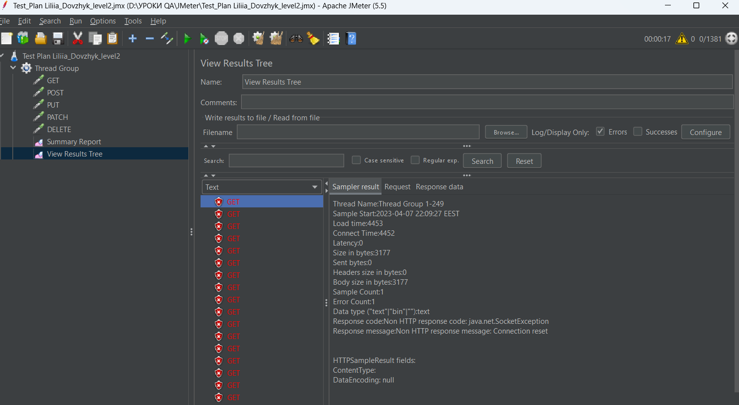

Number of Threads - 1400 чоловік

Запит PUT не виконався

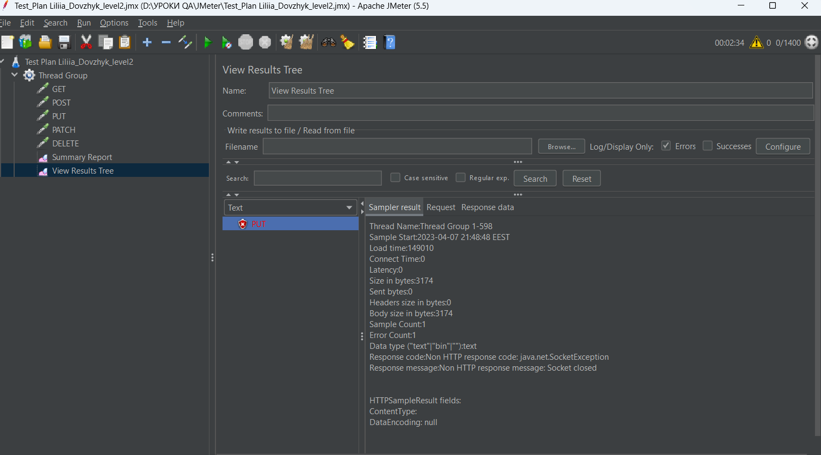

Number of Threads - 7799 чоловік

Запит POST не виконався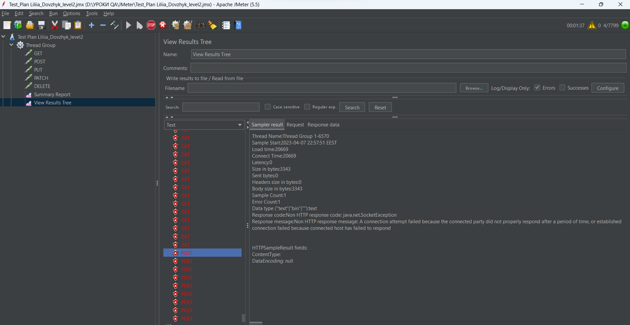

Number of Threads - 9900

Запит DELETE не виконався

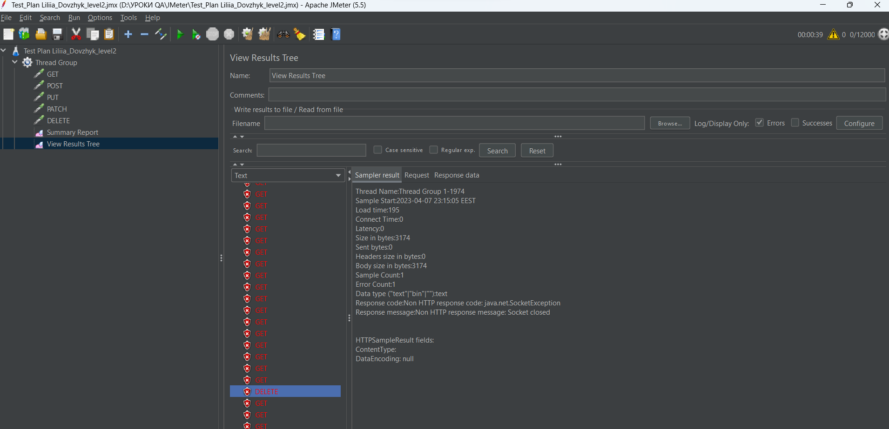

**Рівень 3**

Робота з JMeter з командного рядка (запуск Тест Плану та створення на його основі Summary Report)

